国家统计局甘肃调查总队2022年度考试录用公务员面试公告

根据公务员法和公务员录用有关规定，现就2022年度国家统计局甘肃调查总队考试录用公务员面试有关事宜通知如下：
一、面试名单（详见附件1）
二、面试确认
我单位已与考生逐一电话联系，完成面试确认工作。如有进入面试名单但未接到电话的考生，请于2022年3月10日17时前通过电子邮件发送参加面试确认书到542022505@qq.com（或传真至0931-8711757）。电子邮件和传真标题统一写成“XXX确认参加XXX（单位）XX职位面试”，内容见附件1。如网上报名时填报的通讯地址、联系方式等信息发生变化，请在电子邮件和传真中注明。
公告发布后，如考生放弃面试资格，请填写《放弃面试资格声明》（见附件2），经本人签名，于3月10日17时前传真至0931-8711757或发送扫描件至542022505@qq.com。
考生逾期未确认的，视为自动放弃面试资格，不再进入面试程序。未在规定时间内填报放弃声明，又因个人原因不参加面试的，视情节上报中央公务员主管部门，记入诚信档案。
三、资格复审
请考生于2022年3月20日前通过电子邮件/传真将以下材料复印件/扫描件发送到我单位接受资格复审。
（一）本人身份证、学生证或工作证。
（二）公共科目笔试准考证。
（三）考试报名登记表（贴好照片，如实、详细填写个人学习、工作经历，时间必须连续，并注明各学习阶段是否在职学习，取得何种学历和学位，准确填写政治面貌）。
（四）本（专）科、研究生各阶段学历、学位证书，所报职位要求的外语等级证书、职业资格证书等材料。
（五）报考职位所要求的基层工作经历有关材料。在事业单位、国有企业等单位工作过的考生，需提供单位人事部门出具的基层工作经历材料，并注明起止时间和工作地点；在其他经济组织、社会组织等单位工作过的考生，需提供相应劳动合同或缴纳社保记录。
（六）除上述材料外，考生需按照身份类别，提供以下材料：
应届毕业生提供所在学校加盖公章的报名推荐表（须注明培养方式）。
社会在职人员提供所在单位盖章的报名推荐表（确有困难的可推迟至考察阶段提供）。现工作单位与报名时填写单位不一致的，还需提供离职有关材料。
留学回国人员提供教育部留学服务中心认证的国外学历学位认证书。
“大学生村官”项目人员提供由县级及以上组织人事部门出具的服务期满、考核合格的材料；“农村义务教育阶段学校教师特设岗位计划”项目人员提供省级教育部门统一制作、教育部监制的“特岗教师”证书和服务“农村义务教育阶段学校教师特设岗位计划”鉴定表；“三支一扶”计划项目人员提供各省“三支一扶”工作协调管理办公室出具的高校毕业生“三支一扶”服务证书；“大学生志愿服务西部计划”项目人员提供由共青团中央统一制作的服务证和大学生志愿服务西部计划鉴定表；高校毕业生退役士兵提供国防部统一制作的《中国人民解放军士官退出现役证》（或者《中国人民武装警察部队士官退出现役证》）和国家承认的高等学校毕业证书复印件，并由县级及以上退役军人事务部门加盖公章。
考生应对所提供材料的真实性负责，材料不全或主要信息不实，影响资格审查结果的，将取消面试资格。
此外，面试当天还将进行现场资格复审，届时请考生备齐以上材料原件。
四、面试安排
面试将采取现场面试方式进行。
（一）面试时间。
面试于2022年3月30日上午9：00开始进行。参加面试的考生须于当日上午8：30前携带身份证和准考证到面试地点报到，并在工作人员引导下进入候考室。截至面试当天上午8：30没有进入候考室的考生，取消考试资格。
（二）面试报到地点。
国家统计局甘肃调查总队12楼会议室。地址：甘肃省兰州市雁滩高新技术开发区联创广场B座12楼。（具体路线及乘车方式详见附件4）
五、体检和考察
（一）综合成绩计算方式。
综合成绩计算: 综合成绩=（笔试总成绩÷2）×50% + 面试成绩×50%
（二）体检和考察人选的确定。
参加面试人数与录用计划数比例达到3:1及以上的，面试后应按综合成绩从高到低的顺序1:1确定考察和体检人选；比例低于3:1的，考生面试成绩应达到75分，方可进入考察和体检。
（三）体检。
体检于2022年3月31日进行，请于当天上午8点在甘肃省兰州市雁滩高新技术开发区联创广场B座门前集合，届时统一前往，请考生合理安排好行程，注意安全。体检费用由考生承担。
（四）考察。
采取个别谈话、实地走访、严格审核人事档案、同本人面谈、查询社会信用记录等方法进行。
六、注意事项
（一）根据新冠肺炎疫情防控工作有关要求，参加面试的考生到考点报到时须提供健康码“绿码”、行程码“绿码”及72小时内新冠病毒核酸检测阴性证明，自备口罩（不带呼吸阀），按要求测量体温，考试、体检期间全程佩戴口罩。
（二）对持非“绿码”、面试当天体温超过37.3℃、来自国内疫情中高风险地区、面试前14天内有国（境）外旅居史或与新冠肺炎确诊或疑似病例有密切接触史等情形的考生，须严格遵守兰州市疫情防控政策要求，需要集中隔离观察的，预留充足时间进行集中隔离观察。
（三）考生近期如感到身体不适，应提前到正规医院做好健康检查，并准备好有关检查报告和诊断证明，确保能够顺利参加面试。
（四）如疫情防控形势和要求出现变化，我们将相应调整面试时间等事项并及时告知，请务必保持通讯畅通。
联系方式：0931-8711758（电话）
0931-8711757（传真）
欢迎各位考生对我们的工作进行监督。

附件：1.面试名单
1.面试确认内容（样式）
2.放弃面试资格声明（样式）
4.面试考场具体路线及乘车方式

国家统计局甘肃调查总队
2022年3月7日
附件1
面试名单

职位名称及代码 | 进入  面试  最低  分数 | 姓 名 | 准考证号 | 面试时间 | 备 注
兰州调查队业务科室一级主任科员及以下（400110128001） | 110.5 | 张莹娟 | 135237020204908 | 3月30日
兰州调查队业务科室一级主任科员及以下（400110128001） | 110.5 | 王 瑜 | 135261011206710 | 3月30日
兰州调查队业务科室一级主任科员及以下（400110128001） | 110.5 | 代 爽 | 135262010902310 | 3月30日
兰州调查队业务科室一级主任科员及以下（400110128001） | 110.5 | 甄霞军 | 135262011501030 | 3月30日
兰州调查队业务科室一级主任科员及以下（400110128001） | 110.5 | 陈 燕 | 135262011501426 | 3月30日
兰州调查队业务科室一级主任科员及以下（400110128001） | 110.5 | 胡继敏 | 135262011503105 | 3月30日
秦安调查队一级科员（400110128002） | 119.1 | 张茜雅 | 135261011203107 | 3月30日 | 递补
秦安调查队一级科员（400110128002） | 119.1 | 牛 凡 | 135262011504901 | 3月30日
秦安调查队一级科员（400110128002） | 119.1 | 张文敏 | 135262050300507 | 3月30日
秦安调查队一级科员（400110128002） | 119.1 | 薛锦璇 | 135262050300512 | 3月30日 | 递补
会宁调查队一级科员（400110128003） | 110.7 | 王锦涛 | 135237030301111 | 3月30日
会宁调查队一级科员（400110128003） | 110.7 | 成 敏 | 135262011501622 | 3月30日 | 递补
会宁调查队一级科员（400110128003） | 110.7 | 王香霖 | 135262011502728 | 3月30日
漳县调查队一级科员（400110128004） |  | 陈 静 | 135262010904414 | 3月30日
漳县调查队一级科员（400110128004） | 116.4 | 冯 茹 | 135262010904524 | 3月30日
漳县调查队一级科员（400110128004） |  | 闫 蕊 | 135262011502703 | 3月30日
临泽调查队一级科员（400110128005） |  | 李迎港 | 135241140202623 | 3月30日
临泽调查队一级科员（400110128005） | 115.2 | 刘小靖 | 135262011502904 | 3月30日
临泽调查队一级科员（400110128005） |  | 顾永娜 | 135262011504303 | 3月30日
附件2

XX确认参加XX（单位）XX职位面试

国家统计局XX调查总队：
本人XXX，身份证号：XXXXXXXXXXXXXXXXXX，公共科目笔试总成绩：XXXXX，报考XX职位（职位代码XXXXXXX），已进入该职位面试名单。我能够按照规定的时间和要求参加面试。

姓名（如果传真需手写签名）：
日期：

附件3

放弃面试资格声明

国家统计局XX调查总队：
本人XXX，身份证号：XXXXXXXXXXXXXXXXXX，报考XX职位（职位代码XXXXXXXXX），已进入该职位面试名单。现因个人原因，自愿放弃参加面试，特此声明。
联系电话：XXX-XXXXXXXX

姓名（考生本人手写签名）：
日期：

身份证复印件粘贴处

附件4
面试考场具体路线及乘车方式

一、面试地点联创广场线路图（如图）：
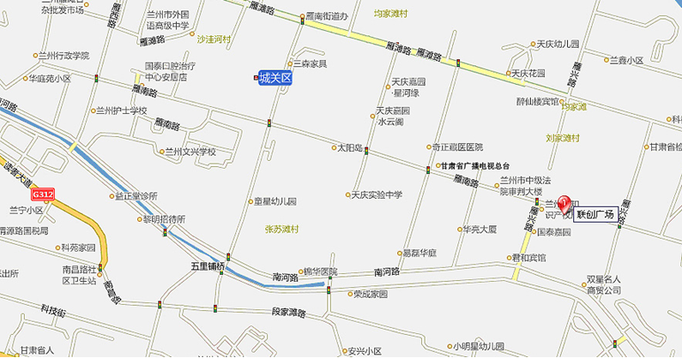
二、面试地点乘车方式：乘坐兰州市内115、53路公交车高新创业中心站下车，甘肃省广播电视总台向东800米即达。
三、特别提示：因交通问题及疫情原因，建议面试考生就近选择联创宾馆、星程酒店等住宿。

